Отчёт по лабораторной работе №3
«Формы на плоскости. Булевы операции со сплайнами. Модификаторы для сплайнов. Тела вращения»
Выполнил: Ловчиков Семён Андреевич, РИ-92, вариант 8
01.06.2020 г.

Проверочный лист
Замечания:______________________________________________________________________________________________________________________________________________________________________________________________________________________________________________________________________________________________________

Оценка: ____________________
Дата: ______________________ Подпись преподавателя___________________

1. Цель работы
Изучить работу с формами на плоскости. Научиться работать со сплайнами, применять к ним булевы операции. Изучить модификаторы для создания объемных тел и тел вращения.

2. Задание на лабораторную работу
Создать сцену с моделью, выполненную с помощью модификатора Lathe и дополнить сцену второстепенными моделями, с помощью модификаторов, описанных в методических указаниях.

3. Ход работы
В данной лабораторной работе необходимо создание сцены, состоящей из нескольких объектов, главным объектом сцены является тело вращения. На рис. 1. изображён референс банки. На рис.2. изображён референс доски. На рис.3. изображён референс сыра. На рис. 4 изображён референс ножа.
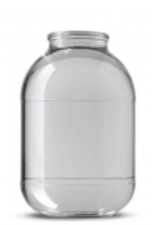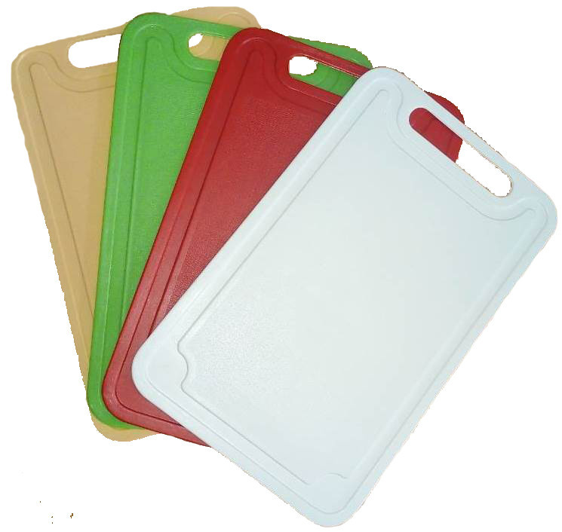
рис. 1. Референс банки. рис. 2. Референс доски.
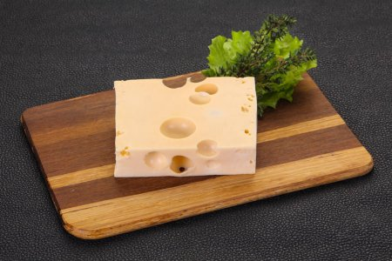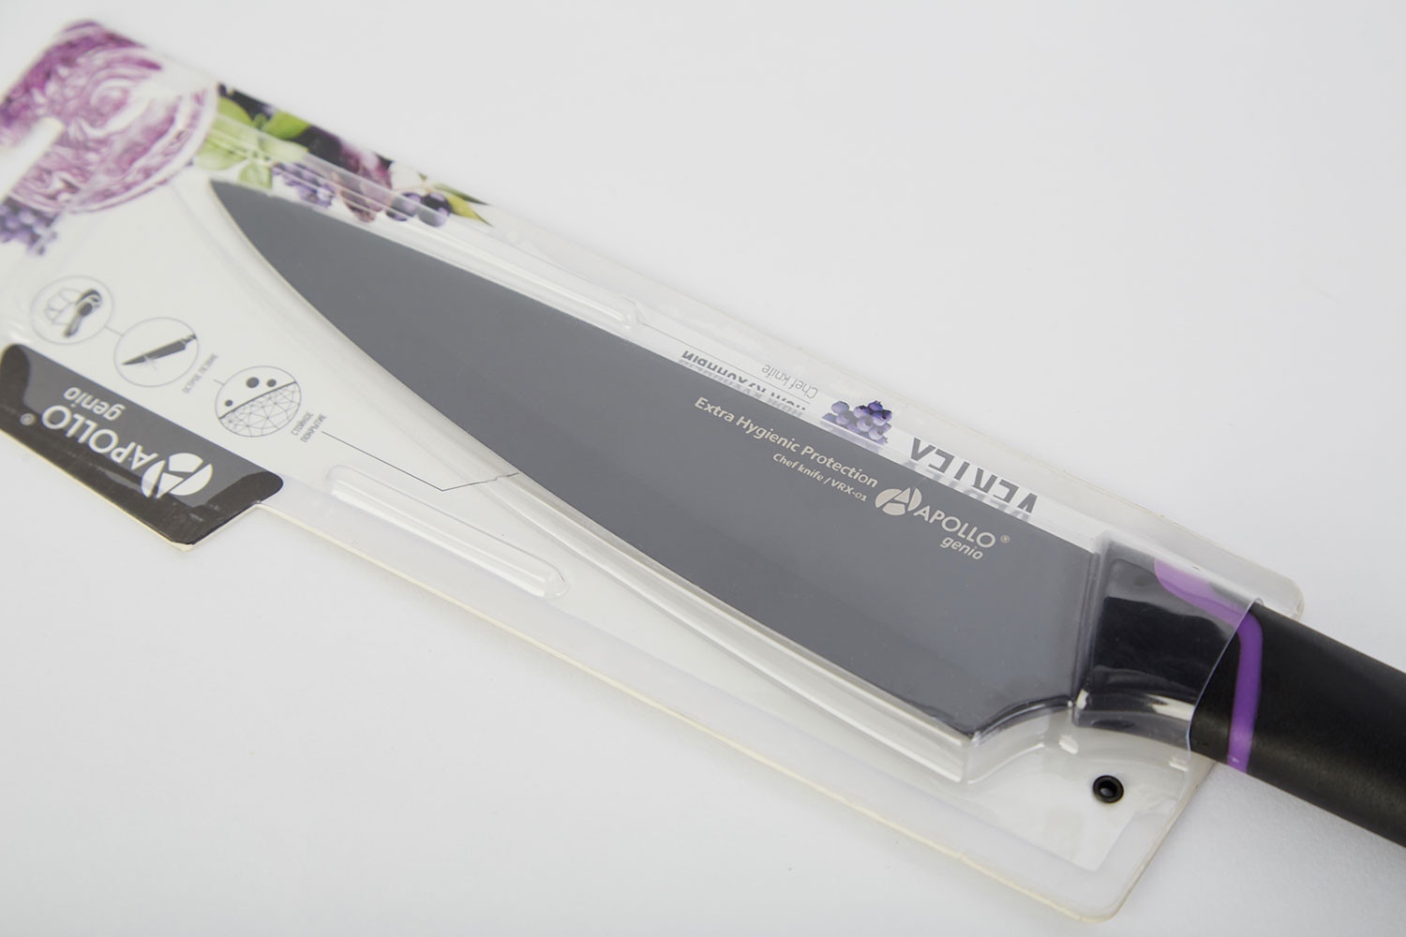
рис. 3. Референс сыра. рис. 4. Референс ножа

Первый этап работы - создание тела вращения
Для создания тела вращения необходимо создать сплайн на плоскости, который будет представлять собой половину профиля будущего тела вращения. Объект «банка» состоит из сплайна Line.
На рис.5. изображён сплайн объекта «банка»

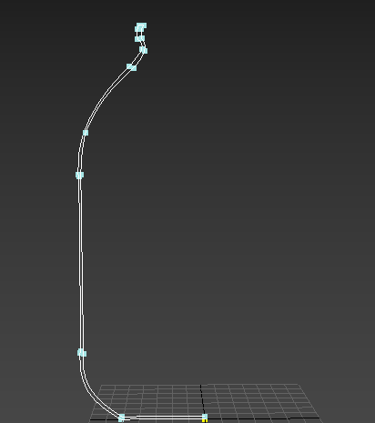

рис. 5. Сплайн объекта «банка»

После создания сплайна, нужно удостовериться, что все конечные вершины «спаяны», это нужно для того, чтобы избежать артефактов при создании тела вращения. Далее, используя модификатор Lathe (21 segments, 360 degrees) создаётся тело вращения.
На рис.6. изображен объект «банка» с модификатором Lathe.

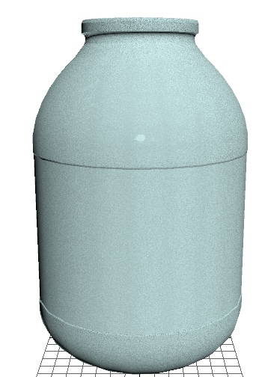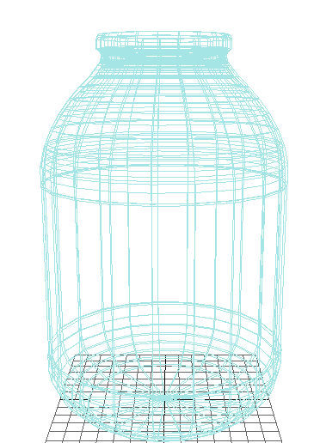

а) б)
рис. 6. Объект «банка» с модификатором Lathe: а) модель с заливкой без решётки; б) модель без заливки в режиме отображения решётки.

Второй этап работы – создание дополнительных объектов сцены с помощью сплайнов с использованием булевых операций и модификаторов

Для создания объекта «Доска» необходимо создать сплайн Rectangle (Width: 250; Length: 350) и используя модификатор Extrude (Amount: 15; Segments: 1) преобразовать его в объёмный объект. Для создания ручки необходимо создать ещё один сплайн Rectangle и использовать булевскую операцию Вычитание. На рис.7. изображён объект «доска».


а) б)
рис. 7. Объект «доска» с модификатором Extrude: а) модель с заливкой в режиме решётки; б) модель без заливки в режиме решётки.

Для создания объекта «Сыр» необходимо создать сплайн NGon(Sides:3) и использовать модификатор Bevel для преобразования сплайна в объёмный объект. Для того, чтобы сделать объект более похожим на референс необходимо создать несколько сплайнов Circle и применить булевскую операцию Вычитание. На рис. 8. изображён объект «сыр».

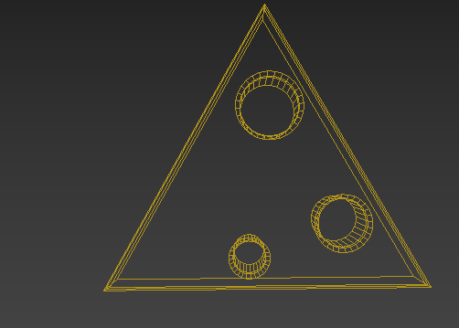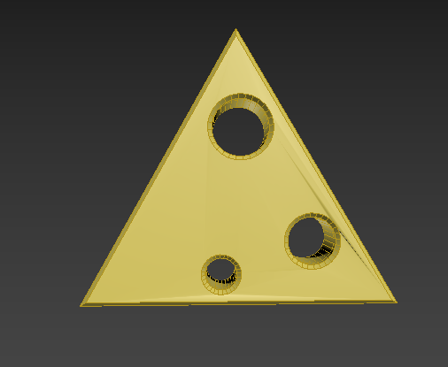
а) б)

рис. 8. Объект «сыр» с модификатором Bevel: а) модель с заливкой в режиме решётки; б) модель без заливки в режиме решётки.

Для создания объекта «Нож» необходимо создать два сплайна «Ручка» и «Лезвие». Оба сплайна делаются сплайнами Line. Для обоих сплайнов используется модификатор Bevel. Также на лезвие нанесена гравировка с помощью сплайна Text и модификатора Bevel. На рис. 9. изображён объект «Нож».

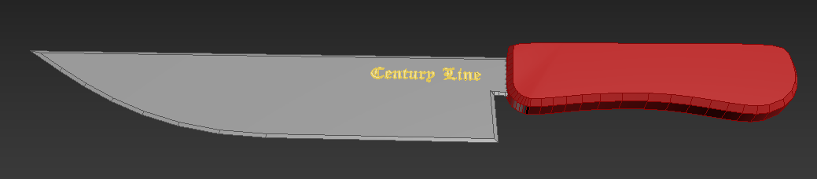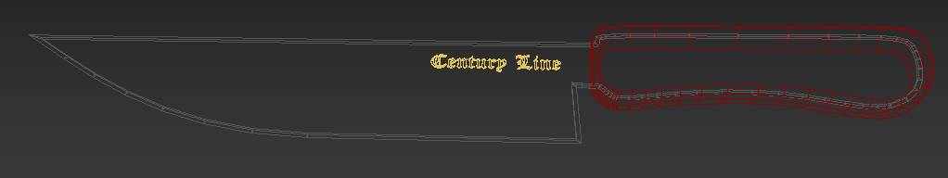
а) б)
рис. 9. Объект «нож» с модификатором Bevel: а) модель с заливкой в режиме решётки; б) модель без заливки в режиме решётки.

4. Полученные результаты и сравнительные характеристики
В данной работе представлены примеры работы с модификаторами для сплайнов и булевыми операция над сплайнами. В данной работе выполнять объект с помощью сплайнов оказалось намного удобнее, чем с помощью стандартных примитивов. С помощью сплайнов и булевых операций над ними можно задать объекту любую форму, а с помощью модификаторов задать объём. Работать же с телами вращения оказалось сложнее, так как на этапе создания при создании половины профиля, та как неправильное расположение вершин может вызвать артефакты на этапе создания трёхмерного объекта.

5. Выводы
В данной работе изучены способы создания формы на плоскости, модификаторы для сплайнов, булевы операции над сплайнами, работа с телами вращения. Основными проблемами были неровности на главном объекте, которые нужно было отобразить на этапе создания тела вращения. Для решения этой проблемы были добавлены вершины и немного отклонены оси. Также были исключены вершины, создающие изгибы, а для создания изгибов некоторые вершины были конвертированы в Bezier.

